Das Jubiläum zum Abschluss
  - 25. Ganghofer Hubertuswoche auf Tirols Hochplateau
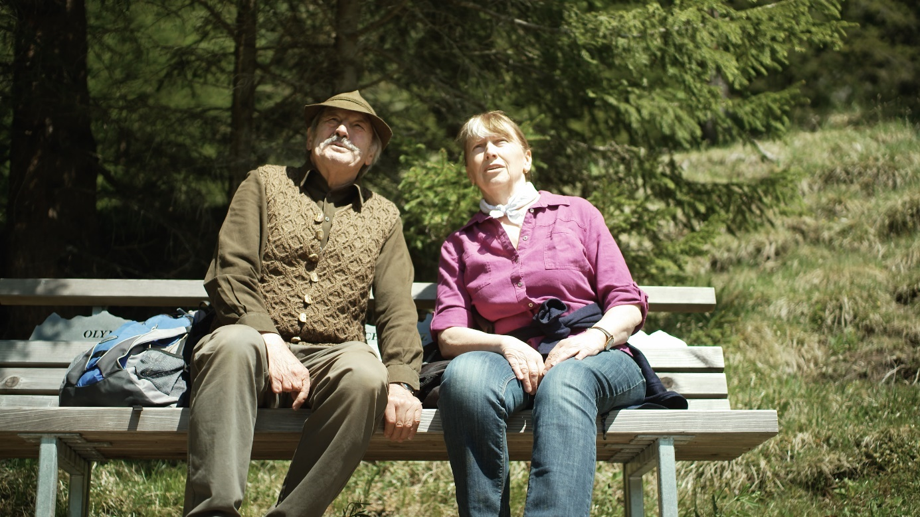 Seit 25 Jahren die Gastgeber der Ganghofer Hubertuswoche in Leutasch – Hans und Monika Bantl. © Region Seefeld, Burnz Neuner.
Bereits zum 25. Mal laden Monika und Hans Bantl von 1. bis 7. Oktober zur Ganghofer Hubertuswoche ins Leutaschtal ein. Diesmal mit einem lachenden und einem weinenden Auge, denn es wird die letzte Woche sein, die die beiden zum Thema Wildtiere und Jagd veranstalten. Zum Abschluss erwarten die Teilnehmer:innen viele liebgewonnene, geführte Wanderungen, aber auch einige Überraschungen.
  - Nach einem Vierteljahrhundert aufzuhören ist nicht leicht. „Es fällt uns schwer, aber irgendwie ist es auch Zeit für etwas Neues“, sagt Hans, der mit seinem über 70 Jahren noch lange nicht müde zu sein scheint, Einheimische und Gäste für seine Heimat und ihre Natur zu begeistern. Bei der Ganghofer Hubertuswoche geht es traditionellerweise um die Jagd, wobei nicht das „Jagern“, sondern die tatsächlichen Hauptaufgaben eines Jägers, nämlich die Pflege und der Schutz von Natur und Wildtieren, im Fokus stehen.
  - Jagd heiSSt vor allem Pflegen und Schützen
  - So geht es am Montag, den 2. Oktober, bei der Frage „Bleifreie Munition, sinnvoll oder nicht“ nicht ums Schießen, sondern um den Schutz der Greifvögel, die das toxische Metall unter anderen beim Fressen erlegter Tiere aufnehmen und daran verenden. Weitere Themen, wie „Wildtiere in der Stadt“ oder „Im Wald muss Platz für alle sein“ greifen aktuelle Fragen und Herausforderungen auf. „Über die Probleme in der Stadt werden unsere Jägerkollegen aus Berlin berichten“, sagt Monika. Dort sind nicht, wie mittlerweile in den Alpen, Wolf und Bär ein großes Thema, sondern die Wildschweinpopulationen.
  - Der fachkundige Austausch findet auf den fünf von Hans geführten Wanderungen statt. Danach geht es jeweils zum gemütlichen Hoangart in eines der Gasthäuser auf Tirols Hochplateau. Ein Highlight dabei, der Mittwoch (4. Oktober): Zunächst wird für das traditionelle Kulinarium beim Schlacht’l in Leutasch-Klamm eine eigens kreierte Hubertuswurst gebraten, am Abend treten dann im Leutascher Dorfstadl die Steinrösler Sänger und die Wetterstoaner Kinderplattler auf.
  - Jede:r, ob Gast oder Einheimische:r, sind herzlich zu allen Programmpunkten sowie der abschließenden Hubertusmesse am Samstag, 7. Oktober, um 19 Uhr in der Pfarrkirche Oberleutasch eingeladen. Vorab anmelden muss man sich dabei nur zum Kulinarium und zum Jägerabend, der am Samstag nach der Messe den krönenden Abschluss bildet. Für alle anderen Programmpunkte genügt es, einfach rechtzeitig am Treffpunkt zu sein.
Programm und Treffpunkte gibt es unter: www.seefeld.com

Honorarfreies Bildmaterial können Sie hier downloaden. Bildnachweis laut Copyright-Vermerk.
Alle Events & Infos: www.seefeld.com/events

Kontakt und Rückfragen:
Region Seefeld – Tirols Hochplateau
c/o Kathrin Ebenhoch
Kirchplatzl 128a
A-6105 Leutasch
M: +43 (0)664 / 857 25 09
kathrin.ebenhoch@seefeld.com
www.seefeld.com

